2018年度部门决算分析报告
（扬州市急救中心）
一、单位情况
（一）基本情况。
1．主要职能
扬州市急救中心为财政全额拨款的非营利性专业应急救治机构,主要工作职责：1、为急症病患者提供急救医疗服务2、突发公共卫生事件的现场急救3、重大活动的现场医疗保障。
2．机构情况
中心为正科级市属单位。内设6科一室，分别为：办公室、综合管理科、急救科、车管科、通讯调度科、应急办、科教培训科。
3．人员情况
中心实有编制33名，截至2018年12月31日共有在编人员28人，编外人员16人，共计44人。编内人员变动情况：上年末实有在编在岗人员26人，本年新进3人，退休1人，年底实有在编数28人。编外人员变动情况：上年末实有在编在岗人员17人，本年离职1人，年底实有在职数16人。
（二）当年取得的主要事业成效。
中心全年共完成调度任务23451次。其中一线急救15527次，二线服务用车2160次，放空5764次，共接听电话167036次。救护车累计行车总里程41万公里，非税收入191万元，全年无医疗和行车安全事故发生。
二、收入支出预算执行情况分析
（一）收入支出预算安排情况。
中心2018年初收支预算数818.79万元，上年初收支预算数676.64万元，比上年净增21.01%，主要是人员经费及公用经费的增加。本年追加预算319.64万元，主要是人员经费追加和项目经费补助增加。
（二）收入支出预算执行情况。
中心2018年初收支预算数818.79万元，上年初收支预算数676.64万元，净增加142.15万元，比上年净增21.01%，主要是人员经费及公用经费的增加。
1．收入支出与预算对比分析。
（1）收入预、决算差异情况及差异原因分析（单位：万元）
功能科目 | 预算数 | 决算数 | 差异数 | 原因分析
应急救治机构 | 727.27 | 730.52 | 3.25 | 人员调资、补助
重大公共卫生专项 | 0 | 51 | 51 | 专项补助
住房公积金 | 33.12 | 48.50 | 15.38 | 公积金基数增加，财政追加经费
提租补贴 | 15.52 | 15.52 | 0
购房补贴 | 42.88 | 42.88 | 0
合计 | 818.79 | 888.42 | 69.63 | 人员调资及专项补助

（2）支出预、决算差异情况及差异原因分析（单位：万元）
功能科目 | 预算数 | 决算数 | 差异数 | 原因分析
应急救治机构 | 727.27 | 730.52 | 3.25 | 人员调资、补助及项目经费增加
重大公共卫生专项 | 0 | 373.48 | 373.48 | 专项补助
住房公积金 | 33.12 | 48.50 | 15.38 | 公积金基数增加，财政追加经费
提租补贴 | 15.52 | 15.52 | 0
购房补贴 | 42.88 | 42.88 | 0
合计 | 818.79 | 1210.90 | 392.11 | 人员调资及专项补助
2．收入支出结构分析。
（1）收入分析 ：2018年全年总收入888.42万元，其中：财政拨款收入876.26万元，占全年总收入的98.63%；事业收入12.16万元，占全年总收入的1.37%。
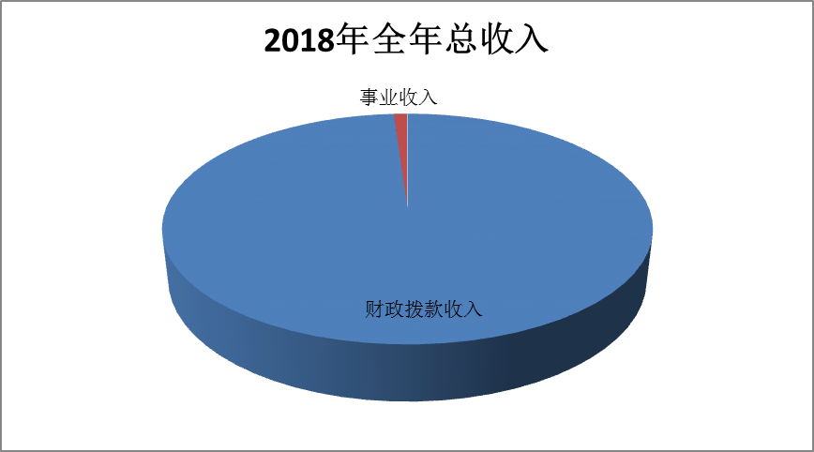
（2）支出分析 ：2018年全年总支出1210.90万元，其中：基本支出813.18万元，占全年总支出67.16%；项目支出397.72万元，全年总支出32.84%。
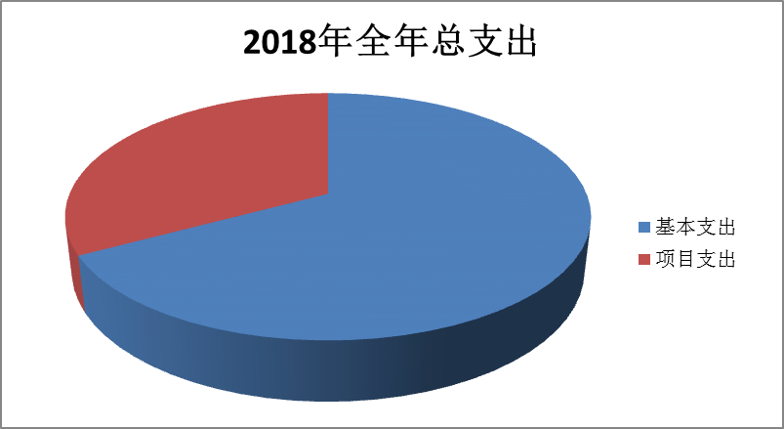
基本支出中：人员经费541.94万元，日常公用经费222.16万元，对个人和家庭补助支出35.92万元，资本性支出1万元。
项目支出中：公务用车购置24.24万元，重大公共卫生专项373.48万元。
3．支出按经济分类科目分析。
（1）“三公”经费支出情况：
2018年“三公经费”执行情况表
单位：万元
项目 | 因公出国（境）费 | 公务用车购置费 | 公务用车运行维护费 | 公务接待费
预算数 | 0 | 346.72 | 60 | 1
决算数 | 0 | 346.72 | 59.92 | 0.61
预决算差异率（%） | 0 | 0 | -0.13 | -39
人均支出数 | 0 | 7.88 | 1.36 | 0.01
上年数 | 0 | 34.99 | 58.36 | 0.37
上下年对比（%） | 0 | 890.91 | 2.67 | 64.86
（2）会议费支出情况：
2018年会议费执行情况表
单位：万元
预算数 | 决算数 | 预决算差异（%） | 人均支出数 | 上年数 | 上下年对比（%）
1.5 | 1.5 | 0 | 0.03 | 1.5 | 0
（3）培训费支出情况：
2018年培训费执行情况表
单位：万元
预算数 | 决算数 | 预决算差异（%） | 人均支出数 | 上年数 | 上下年对比（%）
13.5 | 13.5 | 0 | 0.31 | 7.5 | 80
（4）其他对单位影响较大的支出情况。
2018年项目支出共计397.72万元，包括：①公务公车购置类项目24.24万元，用于购置急救指挥车1辆。②重大公共卫生专项支出373.48万元，其中：专用材料费支出28.99万元，用于购置急救专用设备；其他商品和服务支出10万元，用于重大公共卫生专项中突发公共卫生支出；培训费12万元，用于全市院前急救技能培训支出；公务用车购置322.48万元，用于购置5辆监护型救护车及1辆母婴转运救护车。
4.财政拨款收入、支出分析。
2018年度财政拨款收入总数876.26万元，其中：基本支出801.02万元，项目支出75.24万元。
财政拨款支出总数1198.74万元，其中：基本支出801.02万元，项目支出397.72万元。
基本支出构成：人员经费541.94万元，占基本支出67.66%；日常公用经费222.16万元，占基本支出27.73%；对个人和家庭补助经费35.92万元，占基本支出4.48%；资本性支出1万元，占基本支出0.13%。
基本支出分析：人员经费及对个人和家庭补助经费主要用于人员工资、津补贴、住房公积金及退休人员支出。日常公用经费主要用于中心维持正常运转需要各项开支。
项目支出构成：公务用车购置类项目24.24万元，占项目支出6.09%；重大公共卫生专项373.48万元，占项目支出93.91%
项目支出分析： （1）公务公车购置类项目24.24万元，用于购置急救指挥车1辆。（2）重大公共卫生专项支出373.48万元，其中：专用材料费支出28.99万元，用于购置急救专用材料；其他商品和服务支出10万元，用于重大项目各类专用支出；培训费12万元，用于全市院前急救培训支出；公务用车购置322.48万元，用于购置5辆监护型救护车及1辆母婴转运救护车。
（三）年末结转和结余情况。
2018年末结转27.52万元，均为财政补助项目支出结转。
其中：重大公共卫生专项27.52万元，应用于监护型救护车购置尾款支付。
项目结转均是两年以上财政计划结转，主要由于当年专项经费采用政府采购流程，中心采购工作开展较晚，进度较慢。今后将加快政府采购工作效率，加快项目资金使用进度。
（四）当年预算执行及绩效管理中存在问题、原因及改进措施。
2018年预算执行过程中，基本能按年初预算安排的经济科目开展各项业务，但部分追加的项目经费下达太晚，不利于用款单位合理统筹项目经费开支，资金未能发挥最大效益。
三、资产负债情况分析
2018年末资产2779.32万元，负债0.75万元，净资产2778.57万元。2017年末资产2803.43万元，负债9.23万元，净资产2794.20万元。

（一）资产负债结构情况 单位：元
指 标 | 本年度 | 上年度 | 比上年增减 | 增减％ | 原因分析
资产总计 | 27,793,200.61 | 28,034,345.51 | -241,144.90 | -0.86 | 主要是固定资产增加
其中：固定资产价值 | 27,510,456.66 | 24,059,002.25 | 3,451,454.41 | 14.35 | 18年新购入一批专用医疗设备及6辆监护性救护车
负债总计 | 7,492.95 | 92,319.47 | -84,826.52 | -91.88 | 按规定清理往来款
净资产总计 | 0.00 | 0.00 | 0.00 | 0.00
其中：结转和结余 | 27,785,707.66 | 27,942,026.04 | -156,318.38 | -0.56
非流动资产基金 | 275,251.00 | 3,657,148.79 | -3,381,897.79 | -92.47 | 本年项目支出增大，特别是重大公共卫生专项
事业单位事业基金 | 27,510,456.66 | 24,059,002.25 | 3,451,454.41 | 14.35 | 18年新购入一批专用医疗设备及6辆监护性救护车
（二）资产负债对比分析。
2016-2018年度资产负债分析
年 度 | 资产负债率（%） | 上下年对比（%） | 结果评价
2016 | 1.21 | -25.31 | 安全
2017 | 0.33 | -73.33 | 安全
2018 | 0.02 | -93.94 | 安全
对比近三年中心资产负债率，总体呈连续下降趋势，财政资金总体运行较好。中心通过各项制度建设，确保业务正常开展，财政资金处于低风险运行质态。
四、本年度部门决算等财务工作开展情况
（一）单位财务管理、决算组织、编报、审核情况。
中心财务管理一贯注重制度建设，多年来通过实际工作的不断探索形成一套适合本单位经济运行的管理制度，并随着宏观环境的发展变化加以修订、补充。为中心经济工作的良性运转保驾护航。在决算编报过程中认真学习有关文件和会议布置要求，精心组织编报工作，做到账表一致性。
（二）单位决算公开工作、主管部门对所属单位按规定批复决算工作开展情况。
中心严格按财政部门要求，将年度预、决算在中心网站进行公示。本年，中心仍将继续延续严谨、认真的工作态度，做好各项指标数据的编报、核查，为决算公开做好充分准备。
（三）对决算管理及报表设计的意见建议。
本年预算报表设计较合理，审核公式设计符合实际，完善了表间取数功能，报表填报数量较多，建议适当精简，同时编报说明与财务分析有较多重合之处，建议能将二者合一。
（四）对加强部门决算数据分析利用工作的建议。
建议财政部门能通过分析各预算单位决算数据，洞悉各单位收支情况、资产负债情况、预、决算执行力，财务管理水平等，作为客观评价各单位财务总体水平的重要依据。

注：收入支出预算执行情况分析可参考部门决算分析评价表（见软件查询模板）及行政事业单位财务分析指标（附后）。
附：

行政事业单位财务分析指标

一、行政单位财务分析指标
1.支出增长率，衡量行政单位支出的增长水平。计算公式为：
支出增长率＝(本期支出总额÷上期支出总额-1)×100%
2.当年预算支出完成率，衡量行政单位当年支出总预算及分项预算完成的程度。计算公式为：
当年预算支出完成率＝年终执行数÷（年初预算数±年中预算调整数）×100%
年终执行数不含上年结转和结余支出数。
3.人均开支，衡量行政单位人均年消耗经费水平。计算公式为：
人均开支＝本期支出数÷本期平均在职人员数×100%
4.项目支出占总支出的比率，衡量行政单位的支出结构。计算公式为：
项目支出比率=本期项目支出数÷本期支出总数×100%
5.人员支出、公用支出占总支出的比率，衡量行政单位的支出结构。计算公式为：
人员支出比率=本期人员支出数÷本期支出总数×100%
公用支出比率=本期公用支出数÷本期支出总数×100%
6.人均办公使用面积，衡量行政单位办公用房配备情况。计算公式为：
人均办公使用面积=本期末单位办公用房使用面积÷本期末在职人员数
7.人车比例，衡量行政单位公务用车配备情况。计算公式为：
人车比例=本期末在职人员数÷本期末公务用车实有数:1

二、事业单位财务分析指标
1.预算收入和支出完成率，衡量事业单位收入和支出总预算及分项预算完成的程度。计算公式为：
预算收入完成率＝年终执行数÷（年初预算数±年中预算调整数）×100%
年终执行数不含上年结转和结余收入数
预算支出完成率＝年终执行数÷（年初预算数±年中预算调整数）×100%
年终执行数不含上年结转和结余支出数
2.人员支出、公用支出占事业支出的比率，衡量事业单位事业支出结构。计算公式为：
人员支出比率＝人员支出÷事业支出×100%
公用支出比率＝公用支出÷事业支出×100%
3.人均基本支出，衡量事业单位按照实际在编人数平均的基本支出水平。计算公式为：
人均基本支出＝（基本支出-离退休人员支出）÷实际在编人数
4.资产负债率，衡量事业单位利用债权人提供资金开展业务活动的能力，以及反映债权人提供资金的安全保障程度。计算公式为：
资产负债率＝负债总额÷资产总额×100%

此外，行业事业单位还可根据相关财务制度规定和分析需要增加相关分析指标，如：
1.财政拨款依存度, 衡量部门（单位）对财政拨款的依赖程度。
财政拨款依存度＝财政拨款收入÷收入总额×100%
2.固定资产成新率，反映部门（单位）固定资产的新旧程度。
固定资产成新率=固定资产净值÷固定资产原值×100%

